【小学校算数・ワークブック】
学習日： 月 日（ ）
１より大きい分数①
①
学 年
４年
年 組 氏名

小学校算数 No. EMW-4A6(2)1

１ 麦茶は、何リットルありますか。
□にあてはまる数やことばをあてはめて、帯分数と仮分数で答えましょう。
帯分数なら

・１リットルと リットルで リットルです。

仮分数なら
・ リットルが（４× で） つと、 リットルが つ
全部で が（ ＋ ＝ で） つになるので、
リットルです。
$\frac{1}{4}$$\frac{1}{4}$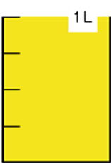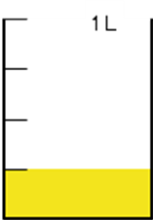
１Lにいくつ？
１Lがいくつ分？
$\frac{1}{4}$

２ 紙テープは、何ｍありますか。１を参考にして、帯分数と仮分数で答えましょう。
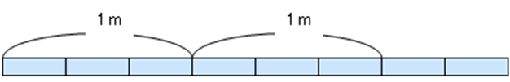

帯分数なら、

・ mと mで mです。

仮分数なら、

・ ｍが、（１ｍに こが、 ｍ分あるので） こと、 ｍが こで、

ｍが、（ × ＋ ＝ で、） こになるので、 ｍです。

１mがいくつ分？
1mにいくつ？

$\frac{1}{3}$$\frac{1}{3}$

$\frac{1}{3}$

【小学校算数・ワークブック】
学習日： 月 日（ ）
１より大きい分数①
①
学 年
４年
年 組 氏名

解答
小学校算数 No. EMW-4A6(2)1

１ 麦茶は、何リットルありますか。
□にあてはまる数やことばをあてはめて、帯分数と仮分数で答えましょう。
帯分数なら

・１リットルと リットルで リットルです。

仮分数なら
・ リットルが（４× で） つと、 リットルが つ
全部で が（ ＋ ＝ で） つになるので、
リットルです。
$\frac{1}{4}$$\frac{1}{4}$$\frac{1}{4}$$1\frac{1}{4}$
１Lに４つ
１Lが１つ分
１
４
１
$\frac{1}{4}$
１
５
５
４

$\frac{5}{4}$

２ 紙テープは、何ｍありますか。１を参考にして、帯分数と仮分数で答えましょう。

帯分数なら、

・ mと mで mです。

仮分数なら、

・ ｍが、（１ｍに こが、 ｍ分あるので） こと、 ｍが こで、

ｍが、（ × ＋ ＝ で、） こになるので、 ｍです。

$\frac{2}{3}$$2\frac{2}{3}$
２

１mが２つ分
1mに３つ

$\frac{1}{3}$$\frac{1}{3}$
２
６
２
３

$\frac{1}{3}$$\frac{8}{3}$
３
２
２
８
８

【小学校算数・ワークブック】
学習日： 月 日（ ）
１より大きい分数②
①
学 年
４年
年 組 氏名

小学校算数 No. EMW-4A6(2)2

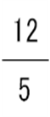
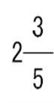
１ と、 の大きさくらべをしています。

- つよしくんは、数直線で考えることにしました。
  - □にあてはまる分数を書きましょう。（上が仮分数、下が整数または帯分数）
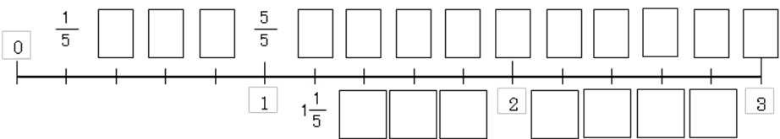

  - と に○をつけましょう。 ③どちらが大きいですか。（ ）

（２）まさひろくんは、仮分数にそろえてくらべることにしました。□に数を入れましょう。
はそのままで、 を仮分数にします。
１にいくつ？
１のいくつ分？

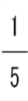
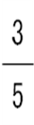
は、２に（ × ）で こ分、 に こ分あるので
の × ＋ ＝ こ分で、 です。 が大きいです。

- ごろうくんは、帯分数にそろえてくらべることにしました。□に数を入れましょう。
はそのままで、 を帯分数にします。
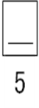
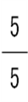
１＝ なので、 に が何こ分あるかを考えます。
をもとにすると、 ÷ ＝ あまり です。
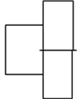
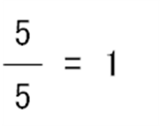
が こあって、 が２こあまるということなので、 。

が大きいです。
【小学校算数・ワークブック】
学習日： 月 日（ ）
１より大きい分数②
①
学 年
４年
年 組 氏名

解答
小学校算数 No. EMW-4A6(2)2

１ と の大きさくらべをしています。

- つよしくんは、数直線で考えることにしました。
  - □にあてはまる分数を書きましょう。（上が仮分数、下が整数または帯分数）
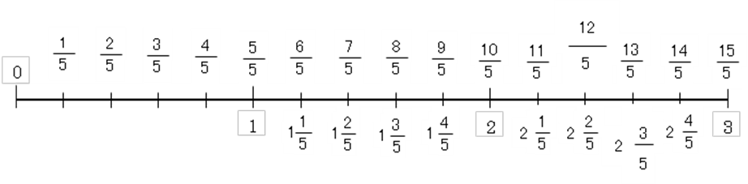

  - と に○をつけましょう。 ③ どちらが大きいですか。（ ）
（２）まさひろくんは、仮分数にそろえてくらべることにしました。□に数を入れましょう。
はそのままで、 を仮分数にします。
１のいくつ分？
１にいくつ？

$2\frac{3}{5}$は、２に（５×２）で 10こ分、 に３こ分あるので
$\frac{\text{13}}{5}$ の ５×２＋３＝13こ分で、 です。 が大きいです。

- ごろうくんは、帯分数にそろえてくらべることにしました。□に数を入れましょう。
はそのままで、 を帯分数にします。
５
１＝ なので、 に が何こ分あるかを考えます。
をもとにすると、12÷５＝２あまり２です。
$2\frac{2}{5}$が２こあって、 が２こあまるということなので、 。

が大きいです。

